**BỘ GIÁO DỤC VÀ ĐÀO TẠO**

**TRƯỜNG ĐẠI HỌC MỞ THÀNH PHỐ HỒ CHÍ MINH**

**2051052086 - Trần Nhật Nam**

**2051052015 - Nguyễn Mạnh Cường**

**2051052118 - Bùi Thanh Tâm**

**ĐỀ TÀI 1: QUẢN LÝ PHÒNG MẠCH TƯ**

**TP. HỒ CHÍ MINH, 2022**

**MỤC LỤC**

DANH MỤC TỪ VIẾT TẮT 3

DANH MỤC HÌNH VẼ 4

DANH MỤC BẢNG 5

Chương 1. GIỚI THIỆU ĐỀ TÀI 6

1.1. Giới thiệu 6

1.2. Phân tích yêu cầu 6

1.2.1. Lược đồ use case 6

1.2.2. Đặc tả use case 6

Chương 2. THIẾT KẾ HỆ THỐNG 12

2.1. Sơ đồ Sequence Diagram 12

2.2. Sơ đồ lớp 13

2.3. Lược đồ cơ sở dữ liệu quan hệ 13

2.4. Thiết kế giao diện và thiết kế xử lý 13

Chương 3. HỆ THỐNG QUẢN LÝ PHÒNG MẠCH TƯ 14

3.1. Kết quả đạt được của đề tài 14

3.2. Các chức năng hệ thống 14

3.2.1. Chức năng 1 14

3.2.2. Chức năng 2 14

DANH MỤC TỪ VIẾT TẮT

DANH MỤC HÌNH VẼ

Hình 1.1: Tên hình 1 7

Hình 3.1: Hình chức năng 1 (chụp từ kết quả hệ thống) 9

Hình 3.2: Hình chức năng 2 (chụp từ kết quả hệ thống) 9

DANH MỤC BẢNG

Bảng 1.1: Tên bảng 1 7

Bảng 2.1: Tên bảng 1 8

# GIỚI THIỆU ĐỀ TÀI

## Giới thiệu

Sinh viên trình bày vắn tắt nội dung và mục tiêu đề tài (viết đoạn ít nhất 5 dòng)

## Phân tích yêu cầu

### Lược đồ use case

Trình bày lược đồ tổng quát use case

Hình 1.1: Tên hình 1

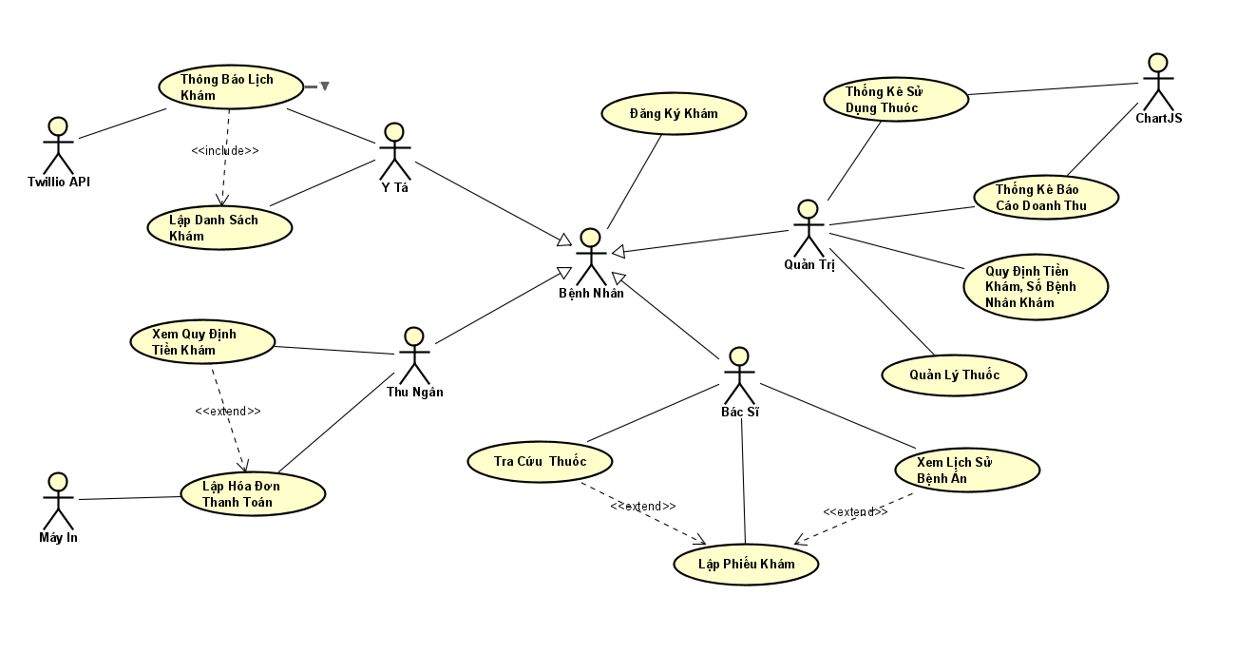

Bảng 1.1: Tên bảng 1

### Đặc tả use case

Đặc tả các use case quan trọng

**Đặc tả use case “Thông báo lịch khám”**

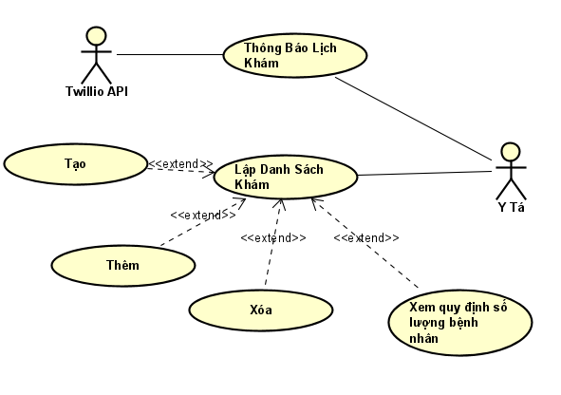

* Use case id: UC01
* Tên use case: Thông báo lịch khám
* Mô tả: Use Case này cho phép Y tá thông báo lịch khám cho bệnh nhân
* Actor chính: Y tá
* Actor phụ: Twillio
* Tiền điều kiện: Y tá đăng nhập vào hệ thống
* Hậu điều kiện: Gửi thông báo lịch khám thông qua sms của bệnh nhân
* Luồng hoạt động:

1. Y tá chọn “lập danh sách khám” và “Tạo danh sách khám”

2. Hệ thống trả về số lượng bệnh nhân đăng kí khám

3. Y tá chọn “xem quy định số lượng bệnh nhân khám “

4. Y tá chọn “thêm” bênh nhận vào danh sách khám

5. Y tá gửi “thông báo lịch khám” lên hệ thống

* Luồng thay thế:

+Tại Bước 3 nếu số lượng bệnh nhân đăng kí quá quy định thì Y tá tạo danh sách mới cho ngày hôm sau

+Tại Bước 2 nếu hệ thống trả trả về kết quả 0 bệnh nhân thì quay về xóa danh sách đã tạo

* Luồng ngoại lệ:

+ Nếu bệnh nhân hủy đăng ký khám thì y tá xóa lịch khám của bệnh nhân này khỏi danh sách

**Đặc tả use case “Xem Thống Kê Báo Cáo”**

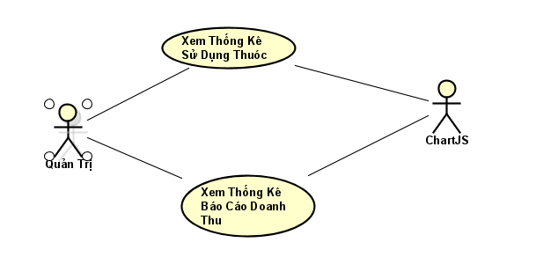

* Use case id: UC02
* Tên use case: Thống kê báo cáo doanh thu
* Mô tả: use case này cho phép actor Quản trị vẽ biểu đồ thống kê báo cáo về doanh thu và tần suất khám từng tháng được chọn
* Actor chính: Quản trị
* Actor phụ: Chartjs
* Tiền điều kiện: Người quản trị cần đăng nhập vào hệ thống
* Hậu điều kiện: Xuất biểu đồ thống kê báo cáo
* Luồng hoạt động:

1. Người quản trị chọn chức năng “Thống kê báo cáo”

2. Hệ thống trả về thống kê theo tần suất sử dụng thuốc và thống kê doanh thu theo tháng

3. Quản trị nhập tên thuốc muốn xem và sau đó chọn thống kê

4. Hệ thống hiện thị biểu đồ dạng cột tần suất sử dụng thuốc

5. Quản trị nhập năm và tháng để tiếp tục xem báo cáo danh thu của tháng

6. Hệ thống trả về biểu đồ dạng cột thống kê doanh thu của tháng

* Luồng thay thế:

+Tại Bước 3 người quản trị muốn xem chi tiết sử dụng thuốc theo ngày thì nhập thêm số liệu ngày muốn xem dưới ô tên thuốc

+Tại Bước 5 nếu quản trị chỉ muốn xem thống kê doanh thu có thể không cần nhập thống kê sử dụng thuốc, hệ thống chỉ trả về thay đổi kết quả thống kê doanh thu theo tháng

* Luồng ngoại lệ:

+ Nếu tên thuốc hoặc tháng cần thống kê doanh thu không có kết quả thì hệ thống sẽ trả về biểu đồ trống

**Đặc tả use case “Thêm thuốc mới”**

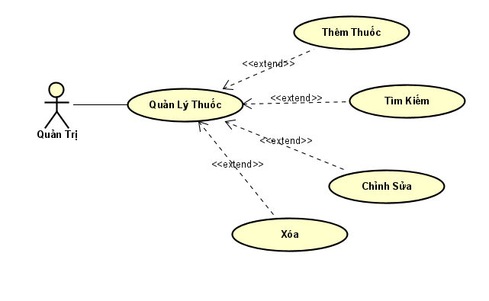

* Use case id: UC03
* Tên use case: Thêm thuốc mới
* Mô tả: use case này cho phép actor Quản trị có thể thay đổi danh sách kho thuốc của phòng mạch
* Actor chính: Quản trị
* Actor phụ: Không
* Tiền điều kiện: Người quản trị cần đăng nhập vào hệ thống
* Hậu điều kiện: Lưu thay đổi danh sách kho thuốc của phòng mạch
* Luồng hoạt động:

1. Người quản trị chọn chức năng “Quản lý thuốc”

2. Sau đó hệ thống hiển thị toàn bộ danh sách thuốc trong kho của phòng mạch

3. Quản trị chọn chức năng thêm thuốc mới

4. Hệ thống yêu cầu nhập tên, số lượng, đơn vị, ngày sản xuất của loại thuốc mới

5. Hệ thống lưu lại danh sách thuốc vừa nhập

* Luồng thay thế:

+Tại Bước 4 nếu thông tin thuốc vừa nhập trùng với thông tin thuốc có sẵn trong kho thì hệ thống sẽ tự động thêm số lượng vào thông tin thuốc hiện có

+Tại Bước 4 nếu thông về ngày sản xuất thuốc khác với thông tin trong kho thì sẽ tạo thêm hàng mới để lưu thông tin thuốc vừa nhập

* Luồng ngoại lệ:

+ Nếu thuốc trong kho gần hết hạn sử dụng sẽ tô đậm hàng thông tin thuốc đó và gửi thông báo yêu cầu người dùng “xóa thông tin” thuốc đó

**Đặc tả use case “Lập Phiếu Khám”**

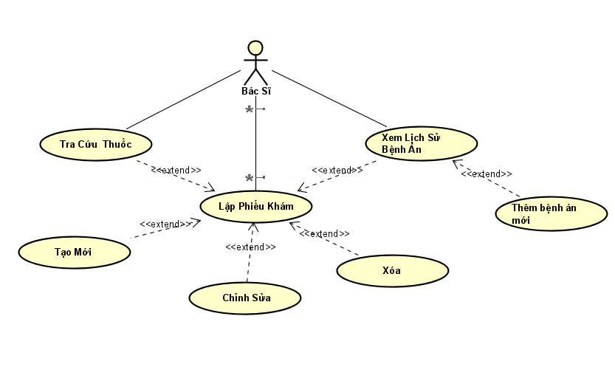

* Use case id: UC04
* Tên use case: Lập Phiếu Khám
* Mô tả: use case này cho phép actor Bác sĩ có thể kê toa thuốc và ghi rõ triệu chứng của bệnh nhân
* Actor chính: Bác sĩ
* Actor phụ: Không
* Tiền điều kiện: Bác sĩ dùng quyền của mình để đăng nhập vào hệ thống
* Hậu điều kiện: Kê toa thuốc cho bệnh nhân
* Luồng hoạt động:

1. Bác sĩ truy cập hệ thống và dùng chức năng lập phiếu khám

2. Hệ thống tạo mới phiếu khám sau đó bác sĩ chỉnh sửa đề nhập liệu triệu chứng vào phiếu khám

3. Bác sĩ chọn chức năng tra cứu thuốc để thêm vào phiếu khám

4. Hệ thống yêu cầu nhập tên thuốc và trả về kết quả tìm được

5. Bác sĩ nhập tên thuốc vào phiếu khám và lưu phiếu lên hệ thống

* Luồng thay thế:

+Tại Bước 4 nếu tên thuốc tra cứu đã hết thì bác sĩ tìm đơn thuốc thay thế hiện có

+Tại Bước 2 bác sĩ có thể xem lịch sử bệnh án của bệnh nhân và thêm bệnh án mới lưu lại trên hệ thống

* Luồng ngoại lệ:

+ Nếu chuẩn đoán bệnh nhân không cần dùng thuốc thì bác sĩ chỉ lưu triệu chứng bệnh nhân lên hệ thống và không nhập liệu thuốc vào phiếu khám

**Đặc tả use case “Lập Hóa Đơn Thanh Toán”**

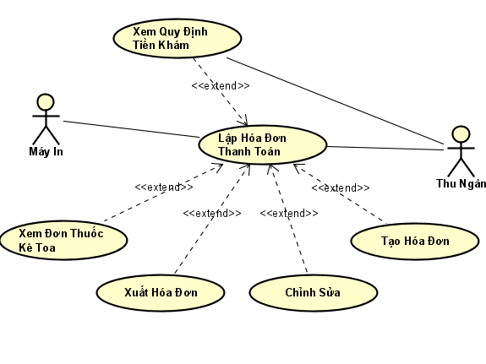

* Use case id: UC05
* Tên use case: Lập Hóa Đơn Thanh Toán
* Mô tả: use case này cho phép actor Thu Ngân tạo và xuất hóa đơn thanh toán cho bệnh nhân
* Actor chính: Thu Ngân
* Actor phụ: Máy In
* Tiền điều kiện: Thu Ngân dùng quyền của mình để đăng nhập vào hệ thống
* Hậu điều kiện: Xuất hóa đơn thanh toán và lưu hóa đơn vào hệ thống
* Luồng hoạt động:

1. Thu ngân vào chức năng “Lập phiếu thanh toán” sau đó “Tạo phiếu mới”

2. Hệ thống yêu cầu nhập mã bệnh nhân và trả về kết quả đơn thuốc đã kê toa của bệnh nhân đó

3. Thu ngân “Xem quy định tiền khám” sau đó vào “Chỉnh Sửa” để nhập số liệu và hóa đơn

4. Thu Ngân chọn “Xuất hóa đơn” hệ thống xuất file excel và lưu thông tin hóa đơn và báo cáo doanh thu

* Luồng thay thế:

+Tại Bước 2 nếu mã bệnh nhân không hợp lệ hệ thống sẽ xuất lại giao diện yêu cầu nhập liệu lại

+Tại Bước 3 nếu bệnh nhân đã thanh toán hóa đơn hệ thống sẽ không cho phép chỉnh sửa

* Luồng ngoại lệ:

+ Nếu bệnh nhân chỉ khám và không có đơn thuốc kê toa hệ thống chỉ cho phép thu ngân nhập liệu số tiền khám

# THIẾT KẾ HỆ THỐNG

## Sơ đồ Sequence Diagram

Trình bày lược đồ tuần tự các use case

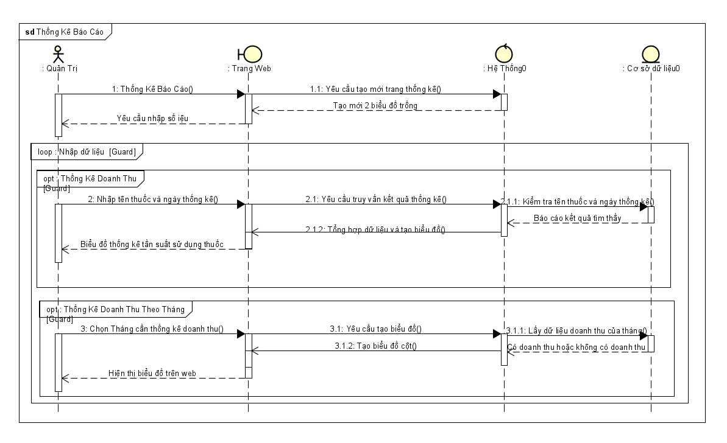

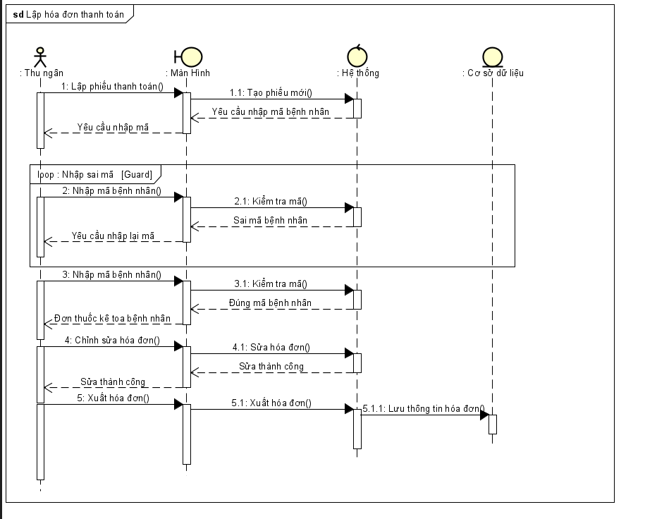

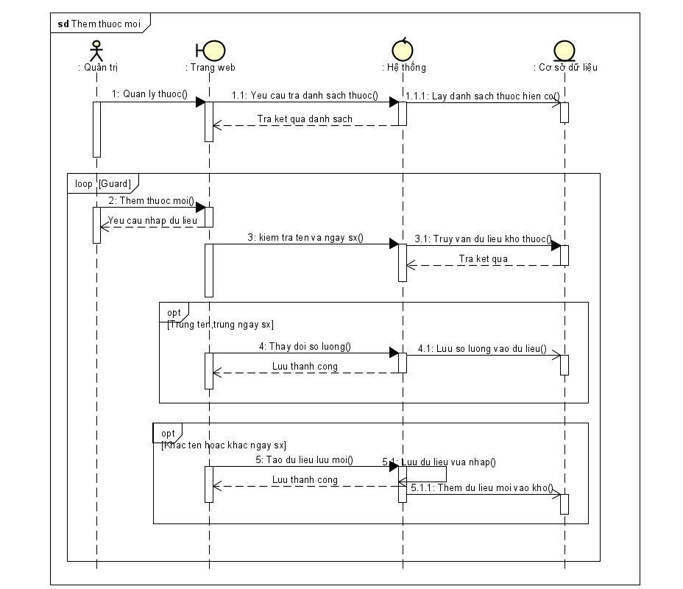

## Sơ đồ lớp

Thiết kế sơ đồ lớp các entity class

Phân tích, giải thích các mối quan hệ thiết lập

## Lược đồ cơ sở dữ liệu quan hệ

Lược đồ cơ sở dữ liệu quan hệ được tạo ra từ sơ đồ lớp trên.

Bảng 2.1: Tên bảng 1

## Thiết kế giao diện và thiết kế xử lý

Thiết kế cac giao diện chính và các thiết kế xử lý tương ứng từng màn hình.

# HỆ THỐNG QUẢN LÝ PHÒNG MẠCH TƯ

## Kết quả đạt được của đề tài

## Các chức năng hệ thống

### Chức năng 1

Giới thiệu chức năng 1

Hình 3.1: Hình chức năng 1 (chụp từ kết quả hệ thống)

### Chức năng 2

Giới thiệu chức năng 2

Hình 3.2: Hình chức năng 2 (chụp từ kết quả hệ thống)